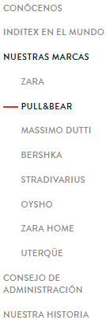 | Pull&Bear  Pull&Bear viste a personas dinámicas y amantes de la moda que son jóvenes de espíritu.  Pull&Bear ha evolucionado desde 1991 en paralelo a las necesidades de sus clientes, en sintonía con el progreso de las nuevas tecnologías, los movimientos sociales y las últimas tendencias en los ámbitos del arte y la música.  El objetivo de Pull&Bear, que ofrece moda para hombre y mujer, es vestir a personas dinámicas y amantes de la moda que son jóvenes de espíritu con un estilo fresco y divertido que se adapta a las tendencias internacionales con influencias urbanas. Siempre con el objetivo de estar a la altura de personas comprometidas con su comunidad y con el entorno.  Por un lado, los "teenagers" encuentran en sus tiendas las líneas más desenfadadas con sudaderas, camisetas, tejanos, bermudas, bambas y gorras, que tiene al algodón como tejido principal. Otras colecciones están dirigidas a chicos y chicas de mayor edad que han ido creciendo con la marca. Para ellos, Pull&Bear propone prendas versátiles que puedan llevarse tanto de día como de noche, y tanto en el trabajo como en los ratos de ocio.  Su nueva sede, situada en Narón (A Coruña, España) e inaugurada en 2016, ha sido reconocida con la certificación LEED por su eficiencia energética y el uso de materiales con impacto ambiental reducido.  La marca inauguró en 2016 su primera tienda 'for&from' en Ferrol (A Coruña, España), que forma parte del programa de Inditex de integración laboral de personas con discapacidad psíquica o mental.

https://www.inditex.com/quienes-somos/nuestras-marcas/pull-bear

